Les Cyclistes

Cycle 1

L’énigme du jour :
Trois cyclistes participent à une course. Peux-tu nous dire quel est le cycliste le plus proche de l’arrivée (drapeau) ?
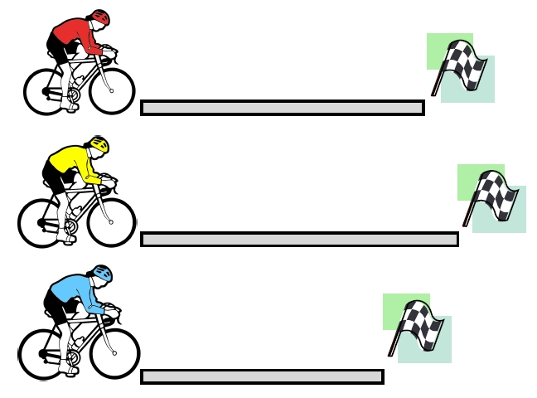
Il est préférable que les situations proposées soient vécues par les élèves en utilisant des personnages et des outils pour comparer les longueurs. Il est également possible de complexifier la tâche en augmentant le nombre de cyclistes et les distances.

